CAPÍTULO 9
LA ROPA

La camiseta
la camisa
el camisón
la bata
la blusa
los anteojos
las gafas
los lentes
las gafas del sol
el anillo
los aretes | 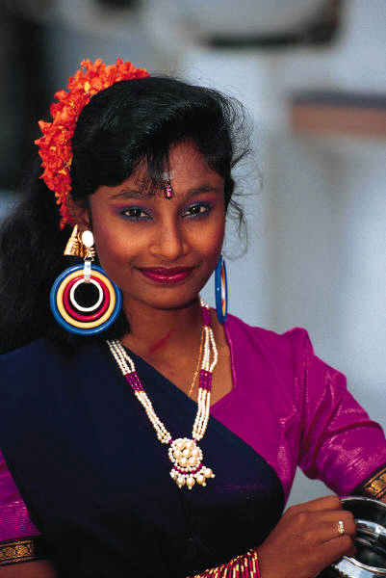
la cartera
el bolso
el collar
la pulsera | 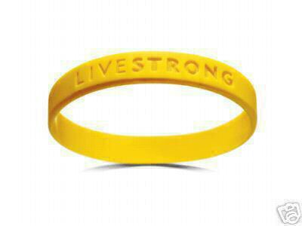
el reloj
la corbata
la gorra
el sombrero
el cinturón
el paraguas | 
el abrigo
el impermeable | 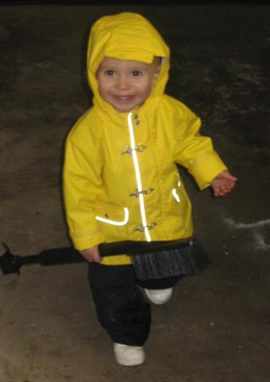
la chaqueta
la bufanda
los guantes
los (blue)jeans | 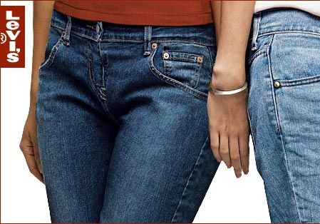
los pantalones
los pantalones cortos
la falda
el vestido
los calzoncillos
la ropa interior
los calcetines

las medias
el pijama | 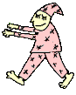
el suéter
La sudadera | 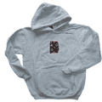
el traje
el traje de baño
los zapatos
las zapatillas/
los tenis
las botas
los tacones

las sandalias
El chaleco

